肝炎医療コーディネーターについて
資料３

１．令和４年度肝炎医療コーディネーター養成研修の結果
■日 程：令和４年11月１日～30日（WEB配信。確認テストの提出により受講を確認。）
■対象者：肝疾患診療連携拠点病院、肝炎専門医療機関、肝炎協力医療機関、その他医療機関
市町村、保健所、府、健康サポート薬局、患者団体
■当番病院：関西医科大学総合医療センター （輪番：公立大→近大→阪大→大医→関医）
■研修プログラム
講 義 | 講 師
府の肝炎対策 | 資料の掲載
肝炎医療コーディネーターの役割
肝疾患（基礎知識） | 関西医科大学総合医療センター  消化器肝臓内科 医師 山科 雅央
肝疾患（医師向け：肝がん薬物療法）
肝臓病の薬物治療 | 同院 薬剤師 久保 悦子
肝炎治療に関する看護師の取り組み | 同院 看護師 筧 郁代
肝炎の食事療法について | 同院 管理栄養士 西辻 知恵美
コーディネーター活動報告 | 健康サポート薬局 ふじ薬局 有澤 幸大
コーディネーター活動報告 | B型肝炎患者を支える会 代表 横山 功一
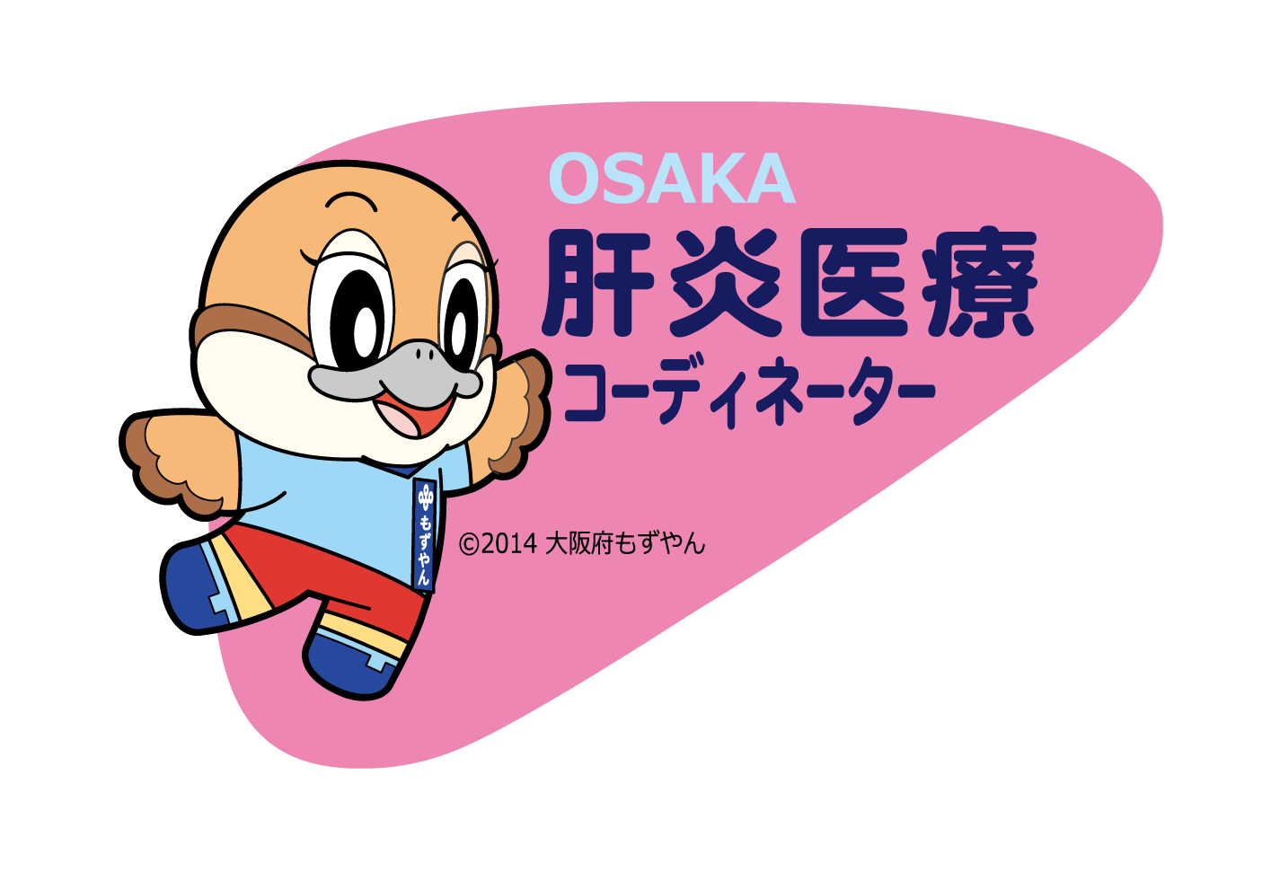
２．肝炎医療コーディネーターの配置状況 (令和５年２月１日現在）

■R4認定数：８７１人（新規６２４人、更新２４７人）３０２機関

■累計認定数：３，４１７人（実人数２，８７３人）
 | H30 | H31 | R2 | R3 | R4
認定数 | 178人 | 200人 | 1,214人 | 954人 | 871人

■実人数（２，８７３人）の内訳

➊ 行政機関：２７６人（大阪府８３人、市町村１９３人）※未配置：７市町村

➋ 拠点病院・専門医療機関：１，５５１人 ❸協力医療機関：４４１人
二次  医療圏 | 総数 | 設置  機関数 | 設置  割合 | 配置  人数
豊能 | 17 | 17 | 100% | 264人
三島 | 13 | 12＊ |  | 113人
北河内 | 19 | 19 |  | 160人
中河内 | 16 | 16 |  | 116人
南河内 | 10 | 10 |  | 184人
堺市 | 15 | 15 |  | 50人
泉州 | 16 | 16 |  | 176人
大阪市 | 87 | 87 |  | 488人
計 | 193 | 192 |  | 1,551人
二次  医療圏 | 総数 | 設置  機関数 | 設置  割合 | 配置人数
豊能 | 52 | 8 | 15% | 25人
三島 | 39 | 11 | 28% | 25人
北河内 | 65 | 15 | 23% | 165人
中河内 | 53 | 17 | 32% | 29人
南河内 | 33 | 8 | 24% | 12人
堺市 | 50 | 9 | 18% | 15人
泉州 | 91 | 32 | 35% | 78人
大阪市 | 250 | 54 | 22% | 92人
計 | 633 | 154 | 24% | 441人

【職種別】
＊コーディネーター未配置1件（坂谷クリニック）
職種 | 人数
医師 | 312人
薬剤師 | 567人
看護師 | 737人
保健師 | 234人
栄養士 | 70人
MSW・相談員 | 114人
臨床検査技師 | 86人
その他コメディカル | 100人
患者団体 | 28人
事務職 | 599人
未回答 | 26人
計 | 2,873人

❹ その他医療機関：７６人（３２施設）
※眼科16人（8施設）

➎ 健康サポート薬局＊：５０１人（１９２/２９６施設）
＊地域住民のかかりつけ薬局として薬だけでなく
健康に関する相談支援を行う大阪府認定の薬局

❻ 患者団体：２８人（２団体）

３．コーディネーターの活動促進（令和５年度～）

『全国トップの養成数。養成したコーディネーターを活用して肝炎対策を推進』

現状と取組

➊養成促進
健康サポート薬局（未配置104/296）、市町村（未配置7）への配置100％を目指す。
➡ 府薬剤師会と連携した周知を継続（R2～）、町村には個別に受講勧奨を実施（R5）。
※現在の養成対象への配置を強化し、養成対象の拡大は今後の検討課題とする。

➋「医師向けプログラム」の充実
専門医療機関研修(府医師会と共催)と一本化（R4～）、養成研修に「医師向けプログラム」を追加。
➡ 標準治療の周知等、拠点病院と協力し「医師向けプログラム」の充実を図る。

❸活動促進
養成研修に「活動報告」を追加（R3～）、具体的な活動例を示してコーディネーターの実働を促進。
➡ まだまだ「どのように活動したらよいか分からない」との声が多く、さらに色々な分野の活動例を紹介。
【活動例】●検査科での「陽性者の掘りおこし」
●医事課での「肝がん・重度肝硬変患者の拾い上げ」
●市町村と市民病院等が連携した「ついで検診」
●眼科での「ウイルス検査と専門医での精検勧奨」

課題

● 現在の養成研修（基礎的な内容）だけでは、コーディネーターの活動促進には不十分。
➡ スキルアップの取組により実践力の向上を図り、更なるコーディネーターの活動促進が必要。

対応案

◆ スキルアップ研修の追加開催（拠点病院主導）

～スキルアップ研修のイメージ～

内 容：毎年テーマを決めて、職種や所属別に対象者を設定し、グループワーク等を実施。
位置づけ：コーディネーターの認定・更新には関わらない、希望者のみ参加の研修。
事務局：拠点病院の輪番or拠点病院協議会に設置
予 算：国や学会の補助金など＊
その他：登録名簿は府管理のため、研修案内は府が担当。
➡ R5(R6)～開催に向けて、拠点病院協議会で検討したい

＊参考：日本肝臓学会の支援事業について
拠点病院が主催する肝炎コーディネーター研修の支援制度あり（補助金27万円）。
R5エントリー（申込期限：R5.11月頃) → R6研修分に活用できる可能性あり。

◆ その他（スキルアップの取組についてご意見お願いします）

